Внеклассная работа.

Вовлечение учеников во внеурочную социально-значимую деятельность.
Работая в современной школе, вижу и чувствую результаты её перемен, которые происходят в системе отечественного образования за последние годы. Изменение роли образования в обществе обусловило большую часть инновационных процессов. Раньше безусловными ориентирами образования были формирование знаний, навыков, информационных и социальных умений, обеспечивающих «готовность к жизни». Сегодня образование все более ориентируется на создание таких технологий и способов влияния на личность, в которых обеспечивается баланс между социальными и индивидуальными потребностями, и, которые, запуская механизм саморазвития (самосовершенствования, самообразования), обеспечивают готовность личности к реализации собственной индивидуальности и творческой активности в различных областях его деятельности.
Инновационной составляющей воспитания в начальной школе является
социально-педагогическая работа, которая включает детей в социально-значимую деятельность, развивающую у них проектные навыки работы в области социально значимых проблем, как своего села, так и страны в целом.
Социальное проектирование даёт возможность детям попробовать свои силы в реальном деле, учит брать на себя ответственность за своё развитие и за изменения социальной ситуации.
Главной задачей социально-значимой деятельности является обеспечение социальной адаптации детей в школьной среде и во внеурочное время.
Создается среда для раскрытия ребёнка в стенах школы и за её пределами.
У детей появляется выбор внеурочной деятельности, возможность приобретения большего количества полезных знаний, умений, навыков. Обязательно учитываются разнообразные потребности и интересы личности ребёнка.
Как педагог-практик нахожусь в постоянном поиске форм, которые эффективно бы влияли на личность ребенка и давали каждому моему воспитаннику возможность самореализации. Стараюсь, вместе с другими педагогами школы, создавать воспитательную систему, позволяющую включить каждого школьника во внеурочную социально- значимую деятельность. Отлично помогает сотрудничество с коллективом МУК «Петропавловское КДО» и сельской библиотеки. С их помощью удаётся предоставить хороший спектр возможностей каждому ребенку, при котором он сможет наиболее полно развить свои способности.
Очень важна занятость ребёнка в течение каждого дня, для того чтобы он учился самостоятельному распределению своего времени, самообразовывался и совершенствовался.
В 2013 -2014 учебном году дети посещали факультативные занятия и кружки:
Название | Кол-во детей | Результативность
ОФП | 15 | Все дети участвовали в течение года в районных соревнованиях и занимали призовые места.  Графеева Софья 2 место,  Грехова Жанна 3место,  Майшев Дмитрий и Графеева Маша – грамоты в «Безопасном колесе»
Танцевальный кружок | 6 | В течение всего года участвовали во всех концертах ДК.  В июне Красавцев Дима победитель конкурса ДК «Танцуй пока молодой».
Факультатив «Шахматный всеобуч» | 15 | 3 ученика участвовали в районных соревнованиях.  Федоров Данил – 3 место.
Инструментальный кружок | 3
Математика и конструирование | 15
«ОРК и СЭ» | 10
Факультатив «Информатика в играх и задачах» | 5 | Агафонов Дима – II место в «Интеллектуальном марафоне младших школьников «РИМ-2013г.»
Кружок «Умелые ручки» | 4 | Участие в выставках ДК
Кружок «Юный библиотекарь» | 5
Кружок «Акварелька» | 5 | Участие в школьных выставках рисунков. Создание накопительных творческих работ для личного портфолио.

Внеурочная деятельность осуществляется с помощью входящих в нее следующих компонентов: традиционные школьные дела и праздники, фестивали, конкурсы разного уровня.
В конкурсах мои дети участвуют с желанием, потому, что видят моё участие, понимание, желание подсказать, дать идею и помощь.
Так, например, в 2013 – 2014 учебном году принимали участие в конкурсах:
Конкурсы, мероприятия. | Статус конкурса | Количество участников и результативность
Игра-конкурс «Русский Медвежонок-2013г.» | всероссийский | 8
Игра-конкурс «Кенгуру-2013г.» | всероссийский | 6
Интеллектуальный марафон младших школьников «РИМ-2012г.» | всероссийский | 7 Агафонов Дима – II место в «Интеллектуальном марафоне младших школьников «РИМ-2013г.»
Всероссийский конкурс «Кит - компьютеры, информатика, технологии» | всероссийский
Игра – конкурс «Золотое Руно» | всероссийский | 3 Майшев Дима – I место
Конкурс рисунков «Моя Россия, моё Зауралье, мой дом», посвященный 70-летию Курганской области | районный | 8
Районный конкурс рисунков « Моя будущая профессия» | районный | 8 Графеева Маша - III место
Районная викторина, посвященная 90-летию Катайского района «Родной свой край – люби и знай» | районный | 6
Районный слет юных инспекторов движения « Безопасное колесо» | районный | 2  Графеева Маша – грамота за первенство в фигурном вождении.
Районный конкурс: «Проба пера» | районный | 3
Районная олимпиада младших школьников «Умники и умницы» (русский язык) | районный | 3

В этом году работниками культуры МУК «Петропавловское КДО», с целью выявления молодых талантов, были проведены конкурсы: «Голос» и «Танцую пока молодой». Конкурсы были проведены в современном стиле модных телевизионных шоу, что, безусловно, вызвало интерес у всех детей. Те, кто прошли в отборочных турах, стали участниками и финалистами, а кому не удалось пройти – стали активными зрителями, которые горячо болели за конкурсантов. Очень приятно было смотреть, как е дети, проявили свои способности в пении и танцах. А ещё я чувствовала гордость за своих учеников, которые показали такие качества как: ответственность, собранность, активность и коммуникабельность. И, конечно же, радовалась, когда мой ученик, Красавцев Дмитрий стал призёром в конкурсе «Танцуй пока молодой».
Участие всех моих детей и победа маленького мальчика говорят о том, что дети чувствуют себя востребованными и интересными, талантливыми и уверенными, успешными и счастливыми.
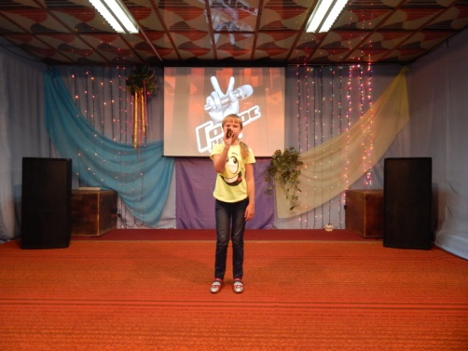
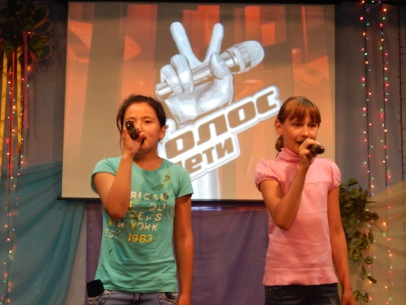
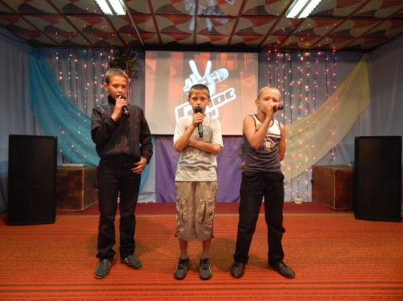

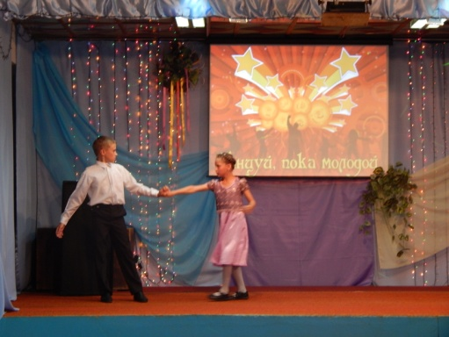
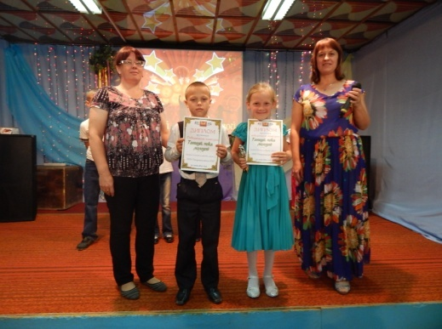
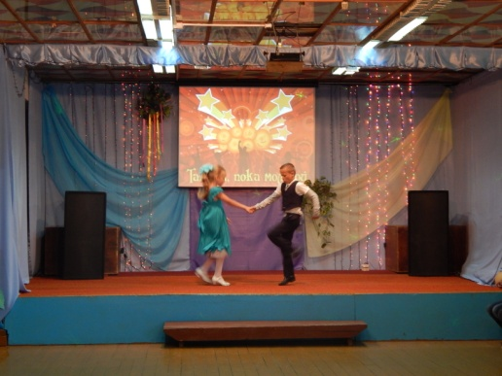

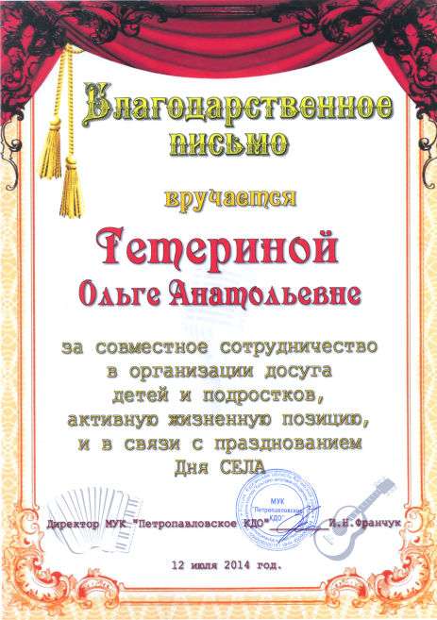
В заключении хочется сказать о том, что мне дважды были вручены благодарственные письма за сотрудничество в организации досуга детей и подростков. Это радует меня как педагога, вызывает гордость за свой труд, будит во мне желание помогать детям, быть талантливыми.
